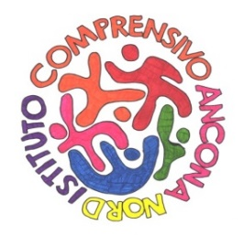
Istituto Comprensivo Ancona Nord
Via Volta, 1/A – 60126 Ancona (AN) Tel.071/888380 Fax 071/887233 C.F. 80016250427
www.anconanord.edu.it E-mail ANIC80400C@istruzione.it PEC anic80400c@pec.istruzione.it

VERIFICA FINALE
Alunno__________________________________________________________________
Scuola_________________________________________________________________

5. Interventi per l’alunno/a: obiettivi educativi e didattici, strumenti, strategie e modalità
Verifica conclusiva degli esiti
Con verifica dei risultati conseguiti e valutazione sull'efficacia di interventi, strategie e strumenti.

7. Interventi sul contesto per realizzare un ambiente di apprendimento inclusivo
Verifica conclusiva degli esiti
Con verifica dei risultati conseguiti e valutazione sull'efficacia di interventi, strategie e strumenti.

8. Interventi sul percorso curricolare_______________________________________________
Verifica conclusiva degli esiti
Con verifica dei risultati didattici conseguiti e valutazione sull'efficacia di interventi, strategie e strumenti riferiti anche all'ambiente di apprendimento.
NB: la valutazione finale degli apprendimenti è di competenza di tutto il Team dei docenti

11.Verifica finale
Verifica finale del PEI
Valutazione globale dei risultati raggiunti (con riferimento agli elementi di verifica delle varie Sezioni del PEI)

Data:___________________

